الجمهورية الجزائرية الديمقراطية الشعبية
مديرية التربية لولاية خنشلة السنة الدراسية: 2023/2024
متوسطة: بوستة بلقاسم - بابار المدة: ساعة ونصف
المستوى:الثالثة متوسط إختبار الثلاثي الثاني في مادة العلوم الفيزيائية والتكنولوجيا
التمرين الأول (6ن):
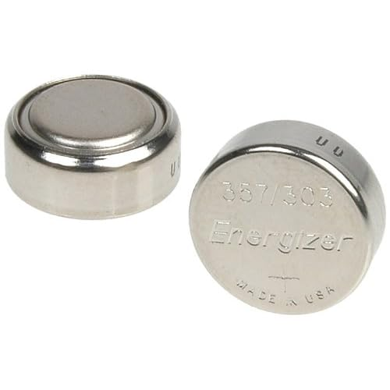
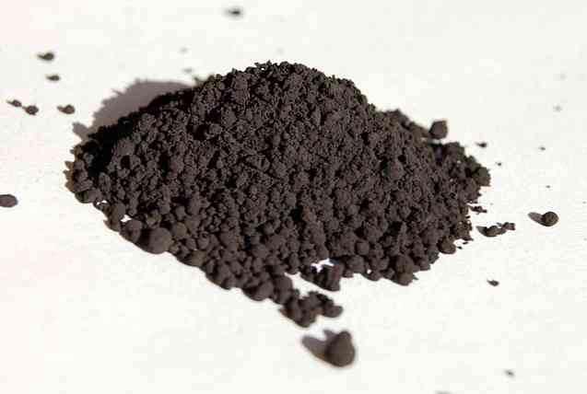
أكسيد الفضة مركب كيميائي، يكون على شكل مسحوق رمادي اللون ويستعمل في صناعة البطاريات الخاصة بالأجهزة ذات الحجم الصغير مثل ساعات اليد، يتحول هذا المركب عند تسخينه في درجة حرارة عالية إلى الفضة الصلبة وغاز ثنائي الأكسجين.
الرمز الكيميائي للفضة: $Ag$
يتكون جزيء أكسيد الفضة من:
- ذرتي (2) فضة
- ذرة أكسجين.

أكسيد الفضة

- ما نوع التحول الحاصل لأكسيد الفضة عند تسخينه. (برر إجابتك).
- حدد في جدول المواد المتفاعلة والمواد الناتجة بالأفراد الكيميائية والأنواع الكيميائية.
- أكتب معادلة التفاعل الكيميائي الحادث ثم وازنها (مع تحديد الحالة الفيزيائية).
التمرين الثاني (6ن):
- تمثل (الوثيقة 1) تركيبا لدارتين كهربائيتين تحتويان على مصباحين متماثلين $L_{1}$ و $L_{2}$ (لهما نفس الدلالة).
$$6V$$
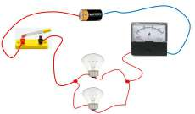
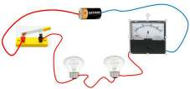
$$L_{1}$$
$$L_{2}$$
$$L_{1}$$
$$L_{2}$$
التركيب 01
التركيب 02
الوثيقة 1

- أعد رسم التركيبين (01 و02) بالرموز النظامية للعناصر الكهربائية.
- بين على الدارتين الكهربائيتين:
- جهة الدقائق الكهربائية في (التركيب 01).
- جهة التيار الكهربائي في (التركيب 02).

أقلب الصفحة 1/2
- إذا علمت أن مؤشر جهاز (الأمبير متر) ذي السلم $50A$ يشير الى التدريجة $34A$، وباختيار معيار $100mA$ في الدارتين الكهربائيتين (التركيب 01 و02).
- أحسب شدة التيار المارة في المصباحين $L_{1}$ و $L_{2}$ (في التركيب 01 و02).
- أحسب التوتر الكهربائي بين طرفي كل مصباح في التركيب 01.
الوضعية الإدماجية (8ن):
تمتلك الجزائر إمكانيات طبيعية تؤهلها لأن تكون رائدة في استغلال الطاقات المتجددة منها (الطاقة الشمسية – طاقة الرياح – طاقة المد والجزر ...)، لكن الطاقة الكهربائية الأكثر إنتاجا تتم بواسطة محطات كهرومائية.
من أهم هذه الإمكانيات السدود المنتشرة في عدة ولايات والتي تستغل في انتاج الطاقة الكهربائية وفق المخطط التالي:
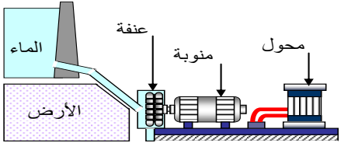

- أ- وضح كيف يتم إنتاج الكهرباء بهذا النموذج مستخدما السلسلة الوظيفية.
ب- ارسم مخطط السلسلة الطاقوية مبرزا التحويلات المفيدة وغير المفيدة.
ج- أرسم الحصيلة الطاقوية للمنوبة (أثناء بدء التشغيل).
- أحسب الطاقة التي يوفرها السد خلال يوم واحد ب $kWh$
علما أن استطاعة المحطة $P=24000kW$
- أذكر خاصيتين من خصائص الطاقة المتجددة.

" في قاموس الناجحين، هاء الهزيمة تنطق عيناً "

بالتوفيق للجميع

